Nowe Centrum Administracyjne sp. z o.o.
ul. Ujastek 1, 31-752 Kraków

ogłasza rokowania po drugim przetargu pisemnym nieograniczonym zakończonym wynikiem negatywnym na wynajem części nieruchomości
położonej przy ul. Tomickiego w Krakowie

Dane nieruchomości:

1. Adres: ul. Tomickiego 7, 31-982 Kraków

2. Numery działek: działka nr 4/16, obr. 48 Nowa Huta, obj. KR1P/00521507/7 oraz część działki nr 20/62, obręb 48 Nowa Huta, obj. KR1P/00507319/8.

3. Opis nieruchomości:
Powierzchnia użytkowa hali – 1368 m²
Powierzchnia wynajęta (kolor zielony) – 585 m²
Powierzchnia oferowana do wynajmu (kolor niebieski) - 783 m²
Powierzchnia placu manewrowego (kolor czerwony) – 289 m²
Powierzchnia parkingu (kolor żółty) – 800 m²
Kubatura hali – 8095 m³

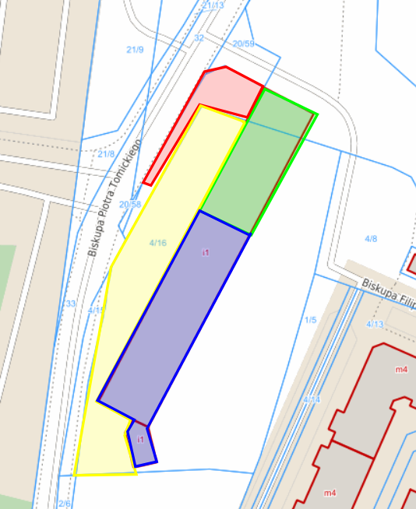
- Położenie nieruchomości daje szerokie możliwości zaaranżowania jej dla potrzeb prowadzonej działalności gospodarczej. Obecna istniejąca zabudowa i infrastruktura pozwala m.in. na prowadzenie magazynu artykułów spożywczych.
- Działki nr 4/16 i nr 20/62 mają nieregularny kształt i zabudowane są halą magazynową.
- Hala jest obiektem jednokondygnacyjnym o konstrukcji stalowej, z blachy trapezowej o powierzchni zabudowy 1545,00 m², powierzchni użytkowej 1368,00 m² i kubaturze 8095,00 m³. Wybudowana została w 1976 r.
- Hala składa się z kilku podzielonych na przestrzenie pomieszczeń magazynowo-składowych, w części adaptowanych jako chłodnie oraz wydzielonego zaplecza socjalnego, wyposażonego w instalację wodno-kanalizacyjną. Poszczególne pomieszczenia przeznaczone do wynajmu mają następujące powierzchnie:
- magazyn nr 4: 126 m²,
- magazyn nr 5: 124 m²,
- magazyn nr 6: 91 m²,
- magazyn nr 7: 115 m²,
- korytarz przynależny do magazynów 4 – 7: ok. 81 m²,
- zespół pomieszczeń biurowo-socjalno-sanitarnych o łącznej powierzchni: ok. 186 m²,
- budynek garażowy o pow. ok. 60 m².
- Posadzki hali wykonane są w przeważającej mierze z wylewki betonowej, w pozostałych przestrzeniach z wylewki syntetycznej malowanej beton-durem oraz w chłodniach – płytki ceramiczne.
- Stolarka okienna hali wykonana jest w przeważającej mierze z PCV.
- Budynek posiada rampy zewnętrzne bez balustrad, przed budynkiem od strony zachodniej parking z placem manewrowym.
- Nieruchomość jest ogrodzona i znajduje się na terenie uzbrojonym w podstawowe sieci infrastruktury technicznej, tj. 1 przyłącze wodno-kanalizacyjne oraz 2 przyłącza elektryczne.
- Na nieruchomości 7 miejsc parkingowych zarezerwowane jest dla najemcy części hali oznaczonej kolorem zielonym.
- Nieruchomość dostępna jest od 11 października 2025 r.

4. Ważniejsze warunki umowy:
- umowa na czas nieokreślony;
- okres wypowiedzenia umowy 3 miesiące;
- stawka czynszu waloryzowana co roku wg rocznego wskaźnika cen towarów i usług konsumpcyjnych ogłaszanego przez Prezesa GUS w Monitorze Polskim;
- kwota czynszu netto będzie powiększana o podatek VAT;
- najemca ponosi koszty eksploatacyjne oraz podpisze odrębne umowy na dostawę mediów z ich dostawcami;
- najemca będzie zobowiązany do wykonania na własny koszt, w ramach nakładów w obcym środku trwałym, instalacji wraz z sublicznikiem oraz do zawarcia odrębnej umowy z dostawcą mediów;
- możliwość dokonania, na podstawie odrębnego porozumienia z Wynajmującym, nakładów w obcym środku trwałym, z rozliczeniem w okresie do 5 lat i gwarancja po stronie NCA zwrotu nakładów w przypadku rozwiązania umowy z winy NCA przed upływem 5 lat;
- w wypadku najmu części powierzchni składającej się z któregoś z magazynów nr 4 – 7 najemca zobligowany będzie do wydzielenia na własny koszt części korytarza przylegającego do wynajmowanego magazynu(-ów);
- do wyboru:
- obowiązek wpłaty kaucji zabezpieczającej w wysokości dwukrotności miesięcznego czynszu najmu brutto po podpisaniu umowy albo
- obowiązek wpłaty kaucji zabezpieczającej w wysokości jednokrotności miesięcznego czynszu najmu brutto po podpisaniu umowy i złożenie przez najemcę w formie aktu notarialnego oświadczenia o dobrowolnym poddaniu się egzekucji art. 777 § 1 pkt 4 i 5 KPC co do zapłaty czynszu najmu oraz co do wydania przedmiotu najmu po rozwiązaniu stosunku najmu.

5. Terminy przeprowadzonych przetargów:
1) 8 lipca 2025 r.,
2) 5 września 2025 r.

Cena wywoławcza czynszu
- 17 226,00 zł netto miesięcznie (słownie: siedemnaście tysięcy dwieście dwadzieścia sześć złotych 00/100) – za całość

- 22,00 zł/m² netto miesięcznie (słownie: dwadzieścia dwa złote 00/100) – za część

6. Wizja na nieruchomości
Po zgłoszeniu telefonicznym zostanie ustalony termin wizji lokalnej na nieruchomości. Numer tel. 571 204 887

7. Składanie zgłoszeń do udziału w rokowaniach :
Zgłoszenia powinny był złożone do dnia 3 października 2025 r., do godz. 14:00, w zaklejonych kopertach z opisem :
„Najem ul. Tomickiego”
i dostarczone osobiście do siedziby Spółki lub poprzez pocztę.
Decyduje termin dostarczenia zgłoszenia do siedziby Spółki.

DOPUSZCZA SIĘ SKŁADANIE ZGŁOSZEŃ OBEJMUJĄCYCH CZĘŚĆ OFEROWANEJ POWIERZCHNI.
Zgłaszający może złożyć ofertę najmu części nieruchomości obejmującą sąsiadujące ze sobą pomieszczenia (w tym biurowo-socjalno-sanitarne), przy czym nie może to być mniej niż 206 m² powierzchni użytkowej hali ewentualnie sam budynek garażowy wraz z pomieszczeniami biurowo-socjalnymi. Do czynszu najmu magazynów nr 4 – 7 należy doliczyć czynsz za przynależny do nich korytarz, proporcjonalnie do obejmowanej powierzchni. W takim przypadku zgłaszający w treści składanego zgłoszenia jest zobowiązany zadeklarować powierzchnię jaką chciałby nająć oraz zaoferować czynsz najmu, którego wysokość za metr kwadratowy nie może być niższa niż określona w punkcie 5 niniejszego ogłoszenia.

8. Zaliczka:
Oferent zobowiązany jest do wpłaty zaliczki na rachunek bankowy Nowego Centrum Administracyjnego sp. z o.o. 59 1240 4650 1111 0010 6027 7003 w wysokości 20 % zaproponowanej ceny netto miesięcznego czynszu, z tytułem wpłaty „Zaliczka – najem ul. Tomickiego” oraz podaniem konta bankowego na jaki należy dokonać zwrotu zaliczki.
Potwierdzenie wpłaty zaliczki powinno być załączone do zgłoszenia.
Zaliczka powinna zostać wpłacona najpóźniej do dnia 3 października 2025 r.
Jeżeli osoba ustalona w wyniku rokowań jako najemca nie przystąpi bez usprawiedliwienia do zawarcia umowy najmu w miejscu i terminie wskazanym przez organizatora rokowań, NCA może odstąpić od zawarcia umowy, a wpłacona zaliczka nie podlega zwrotowi.

9. Termin i miejsce przeprowadzenia rokowań
Rokowania odbędą się w dniu 6 października 2025 r., o godz. 10:00, w siedzibie Spółki Nowe Centrum Administracyjne sp. z o.o.

10. Pisemne zgłoszenie powinno zawierać:
1) imię, nazwisko i adres zgłaszającego albo nazwę lub firmę oraz siedzibę, jeżeli zgłaszającym jest osoba prawna lub inny podmiot oraz w każdym przypadku nr telefonu do kontaktu,
2) datę sporządzenia zgłoszenia,
3) oświadczenie, że zgłaszający zapoznał się z warunkami rokowań i przyjmuje te warunki bez zastrzeżeń,
4) oferowaną cenę,
5) rzut hali z zaznaczoną powierzchnią, którą zgłaszający chciałby nająć (plan hali i rzut garażu dostępne są do pobrania w formacie PDF w osobnych plikach poniżej ogłoszenia),
6) potwierdzenie dokonania wpłaty zaliczki,
7) pożądane, ale nie konieczne jest podanie adresu poczty elektronicznej.

11. Termin związania zgłoszeniem
Zgłoszenie złożone przez każdego z uczestników jest wiążące przez okres trzech miesięcy od dnia otwarcia.

12. Dodatkowe informacje
1) W wypadku zbiegu zgłoszeń obejmujących te same pomieszczenia wybrana zostanie oferta zgłaszającego, który nająć zamierza większą powierzchnię. Preferowany jest najemca, który obejmie całą oferowaną część obiektu.
2) Informacji na temat rokowań udziela się w Spółce pod numerem tel. 571 204 887.

Wynajmujący zastrzega sobie prawo odwołania rokowań bez podania przyczyny.
Wynajmującemu przysługuje prawo zamknięcia rokowań bez wybrania najemcy nieruchomości.

Mając na uwadze wejście w życie w dniu 25 maja 2018 r. Rozporządzenia Parlamentu Europejskiego i Rady UE 2016/679 z dnia 27 kwietnia 2016 r. (RODO), Spółka udostępnia na stronie http://nca.malopolska.pl klauzule informacyjne dotyczące przetwarzania danych osobowych w związku z prowadzonymi rokowaniami.

